数学学院2019届毕业生升学、就业情况分析
- 数据来源
数据选取2019届数学学院毕业生升学就业信息记录表，总样本数目为212条（本科177，硕士33，博士2），属性包括专业、姓名、毕业去向等17条。
二、描述性统计分析
- 本科
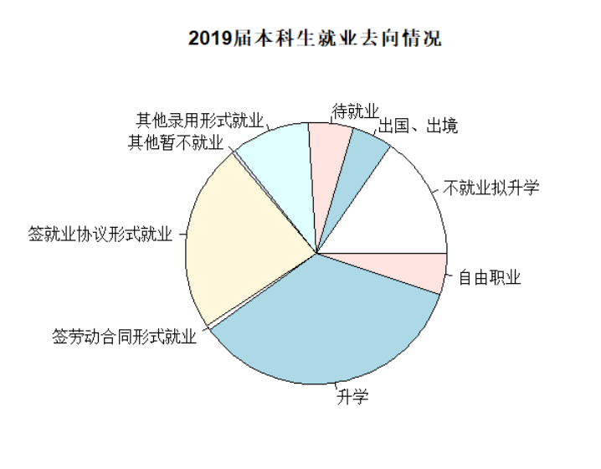
上图可以看出，升学人数超过2019届学院本科生总人数的1/4，拟升学(二战)人数不足25%但仍占有不可忽视的比重，就业形式主要为签就业协议就业。
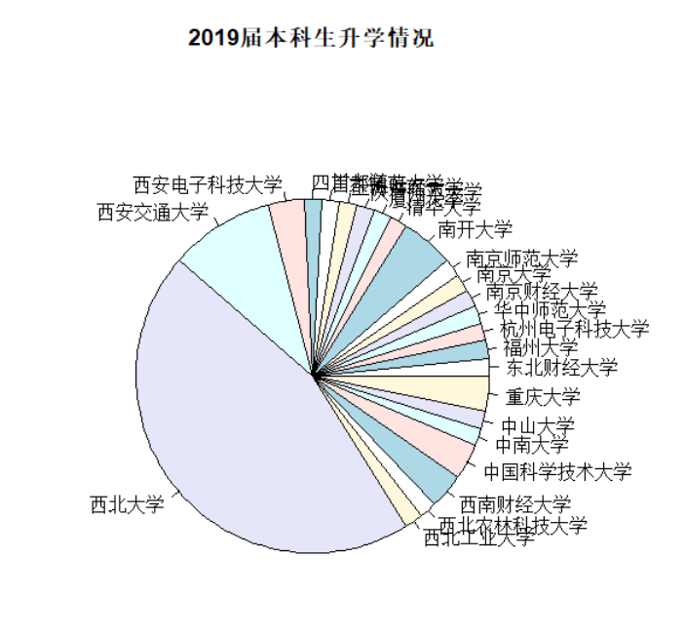
升学至西北大学的本科生占较大比重，比值接近1/2，其次是西安交通大学、南开大学、中科大、西南财经、西电等。
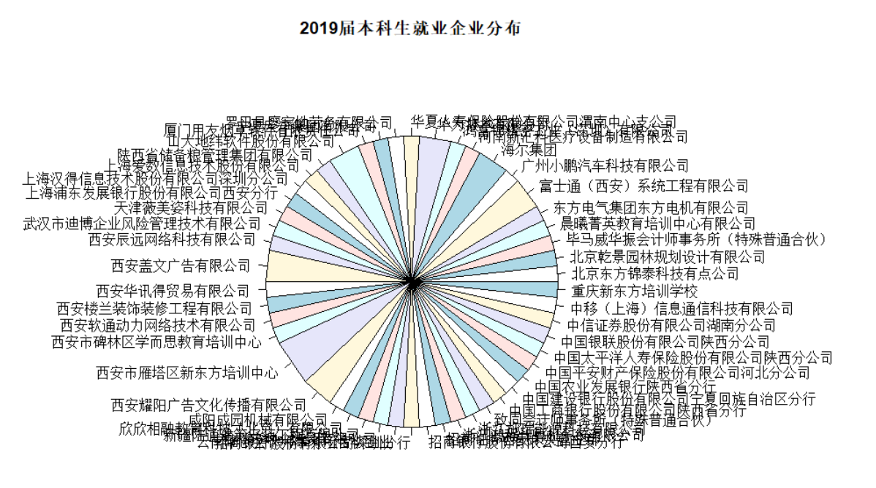
从图中可看出就业分布较广，银行、保险、证券等金融机构占全体约1/4，其次还有新东方、学而思等教育机构。（注：本分析报告中就业情况只采用了签就业协议、签合同、其他这三种就业形式的就业信息）
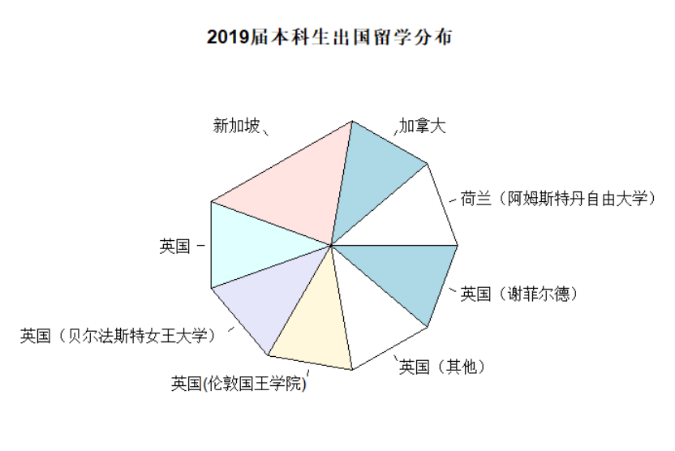
出国学生主要去向为英国，超过总人数的1/2，其次是荷兰、加拿大、新加坡，特别的，去美国的人数为0。

- 硕士

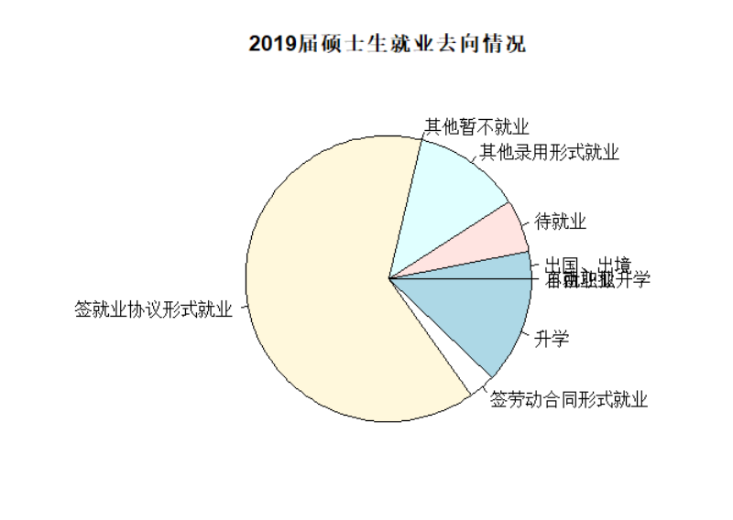
与本科情况不同，硕士就业率较高，而继续升学深造的硕士毕业生占总数1/8左右。
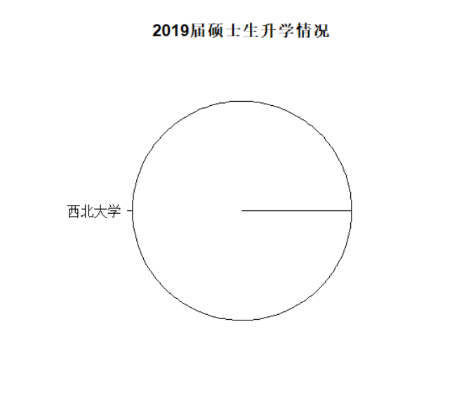
数院硕士毕业生升学去向全为西北大学。
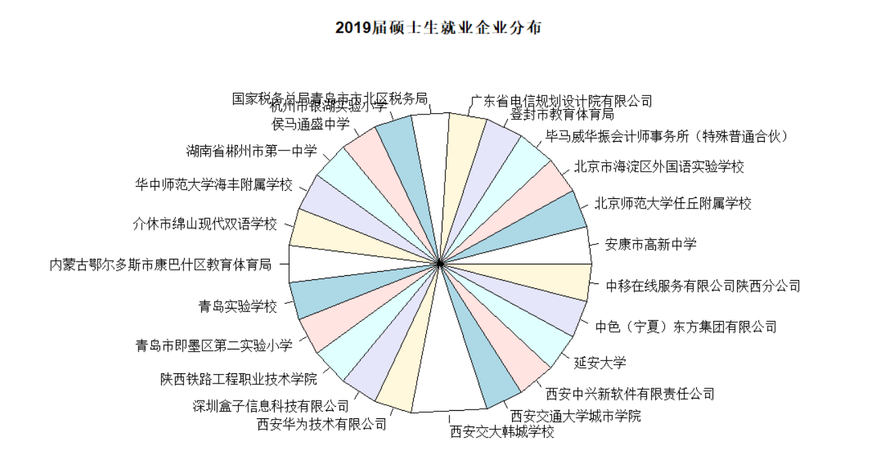
研究生工作去向主要为中小学、还有少量互联网公司、政府机构

- 本科专业升学、就业情况对比
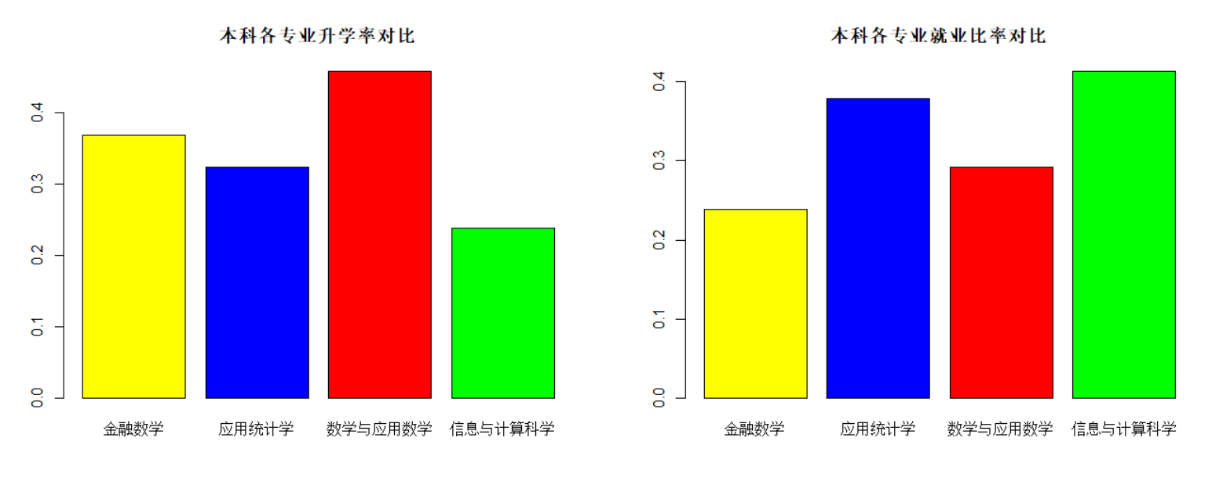
注：某专业就业比率为该专业就业人数(不包括自由职业)/该专业总人数，就业比率不同于传统意义下的就业率，只能客观说明某专业就业毕业生的占比情况
从上图可以看出、数学与应用数学专业升学率最高(约为45%)，金融数学、应用统计次之、最低为信息与计算科学(低于25%)；但计数就业比率最高，金融数学就业比率最低。
三、R语言代码
